Gitar
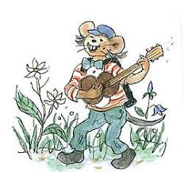

Tips til alle fag:

Skriv inn de fem viktigste ordene i fingrene. Brett arket i fire,
og lim sidene sammen. Da får du et tykt kort som du kan ha i en
"Husker du" boks.
Ta frem kortet innimellom
og repeter ordene.

